Fettkennzahlen: Iodzahl
Fragestellung: | Wie gesund ist mein Speiseöl?  Enthält mein Speiseöl ausreichend essenzielle Fettsäuren?
Thema: | Speisefette und ihre Merkmale
 | Die Iodzahl (IZ) ist eine Fettkennzahl zur Charakterisierung von Fetten und Ölen. Sie ist ein Maß für den Gehalt eines Fettes an ungesättigten Fettsäuren.
Methode: | Die C=C-Bindungen in den ungesättigten Fettsäuren addieren Halogene. Die Iodzahl gibt an, wieviel Gramm Iod von 100 g Fett gebunden werden. Die Bestimmung der Iodzahl erfolgt durch eine  iodometrische Titration und die Rücktitration mit Natriumthiosulfat.
Material  pro Gruppe: | 2 Erlenmeyerkolben 100 mL und 250 mL  Bürette 50 mL  Messkolben 100 mL  2 Bechergläser 100 mL und 250 mL  Magnetrührer, heizbar; Rührkern  Waage  Spatel  Vollpipette, 10 mL  Pipettierhilfe  Petrischale/ Uhrglas  Messzylinder  Stativmaterial

Achtung!! Immer Schutzbrille tragen  und
lange Haare zusammenbinden
Chemikalien  pro Gruppe: | Name: | Gefahren/Sicherheitshinweise:
Chemikalien  pro Gruppe: | Iod I₂ | Achtung
Chemikalien  pro Gruppe: | Natriumthiosulfat-Lösung Na₂S₂O₃, c= 0,1 mol/L | --------
Chemikalien  pro Gruppe: | Stärke-Lösung 1 %ig - frisch bereitet | --------
Chemikalien  pro Gruppe: | Propan-1-ol | Gefahr
Chemikalien  pro Gruppe: | Kokosfett | --------
Durchführung  In der Gruppe: | - Löst 8,47 g Iod in einem 100 mL Erlenmeyerkolben in 50 mL Propan-1-ol unter Erwärmen.  - Füllt nach dem Abkühlen die Lösung im Messkolben mit  Propan-1-ol auf 100 mL auf.  - Gebt in den 250 mL Erlenmeyerkolben ~ 6 Tropfen  (= z.B. 0,16 g) Kokosfett und 10 mL Propan-1-ol und löst das Fett unter Schwenken (ev. Erwärmen des Kolbens im warmen Wasserbad).  - Lasst die Lösung abkühlen, gebt 10 mL Iodlösung dazu und schwenkt um.  - Gebt 2 Portionen Wasser zu je  40 mL dazu und schwenkt gut um.  - Verschließt den Erlenmeyerkolben mit einer Petrischale/ bzw. Uhrglas.  - Lasst das Gemisch 10 Minuten stehen.  - Titriert nun das überschüssige Iod mit Natriumthiosulfat-Lösung bis zur schwachen Gelbfärbung der Lösung.  - Gebt jetzt 2 mL Stärkelösung dazu.  - Setzt die Titration bis zur Entfärbung der Lösung fort. | Versuchsaufbau:  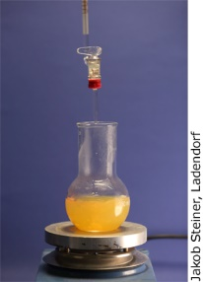  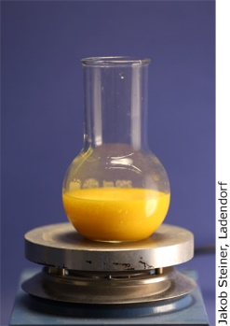  nach der Titration  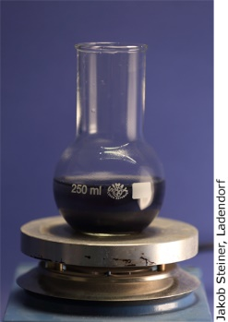  Nach Zugabe der Stärkelösung  Ende der Titration
Beobachtung:
Erkenntnisse:
Reaktionsgleichung: | Bestimmung des gebildeten Iods durch Thiosulfat (Redoxreaktion).
Weitere Fragen: | Wie kann die Iodzahl ermittelt werden? (Info s. u.)
Reflexion:
Entsorgungshinweis: | Alle verwendeten Lösungen mit Natriumthiosulfat versetzen und in die organischen Lösungsmittelabfälle geben.

Auswertung der Versuchsergebnisse:
Durchführung eines Blindversuchs: 10 mL Iodlösung werden vorgelegt und mit Natriumthiosulfat bis zur Aufhellung titriert. Zugabe von 80 mL Wasser sowie 2 mL Stärkelösung und Lösung zu Ende titrieren.
Bestimmen der Iodzahl:
IZ = (V_{Blind} - V_{Probe}) • 1,269/ m (Fett)
$n\left(l_{2}\right)=\frac{n({Na}_{2}S_{2}O_{3})}{2}$ und $n=V∙c$
$$n\left(l_{2}\right)=\frac{c({Na}_{2}S_{2}O_{3})∙V({Na}_{2}S_{2}O_{3}-Lsg)}{2}$$
$${n\left(l_{2}\right)}_{add}={n\left(l_{2}\right)}_{Blind}-{n\left(l_{2}\right)}_{Probe}$$

mit n = m/M erhält man:
$${m\left(l_{2}\right)}_{add}=M\left(l_{2}\right)∙({n\left(l_{2}\right)}_{Blind}-{n\left(l_{2}\right)}_{Probe})$$

Mit: c(Na₂S₂O₃) = 0,1 mol/L, V = 1 L = 1000 mL und M(I₂) = 126,9g/mol
ergibt sich m(I₂) = V(NaTsBlind) – V(NaTsProbe) • 126,9 • 10-4 g/ mL
Setzt man die Volumina aus der Titration in diese Gleichung ein
$IZ=\frac{(V_{Blind}-V_{Probe})∙1,269∙t}{m(Fett)}$ erhält man die Iodzahl des Fettes.

Zum Vergleich:
Fettart | Mittlere Iodzahl
Leinöl | 180
Olivenöl | 85
Rindertalg | 40
Butter | 30
Palmkernfett | 15
Kokosfett | 9

Fragestellungen zum Versuch
Für verschiedene Speisefette, die im Supermarkt erhältlich sind, soll die Iodzahl bestimmt werden.
- Ermittle das Fett, das die meisten ungesättigten Fettsäuren enthält.
- Gib die Informationen an, die über die ungesättigten Fettsäuren diesen Versuchen entnommen werden können. (REP, TRA, PRO)

